Kan medicinska ingrepp bli mänskliga övergrepp? –
Om gränserna för den medicinska kunskapsutvecklingen i livets slutskede

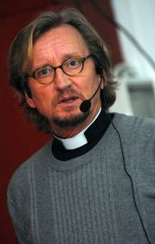

Daniel Brattgård,
teolog och sakkunnig ledamot i Statens Medicinsk-Etiska Råd

föreläser

Torsdag 15 sept kl 19.00

Almedalsbiblioteket / Hörsalen

Välkommen!

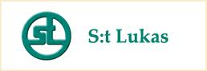
Almedalsbiblioteket

